论文写作齐分享，相互学习共进步
——记4月17日刘光文工作室论文写作交流活动
【开始筹备】
为防控新冠肺炎，响应师生“停课不停学”的号召，本次工作室教研活动采用了QQ视屏会议的方式展开。
本次菜单培训工作紧紧依托名师专项课题，《基于’深度学习’理论的高中核心素养教学实践研究》，以2020年成都市地理学科论文评选活动为契机，4月17日开展了本次论文写作交流活动。
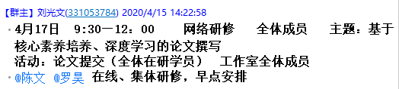

地理教学论文是地理教学改革实验研究的成果和对地理教学规律所作的科学总结，撰写地理教学论文实际上就是开展地理教学改革的一个重要组成部分。成都市地理学科论文评选活动是地理教育工作者一年一度的盛会，老师们可以将平时关于教学的思考落实成文，而关于《基于’深度学习’理论的高中核心素养教学实践研究》这一课题从2019年8月立项以来已经半年，经过工作室各项研究活动，已经有了初步的思考和成果。所以此论文评选活动正好也是课题推进的一大重要契机。刘光文导师提前要求大家基于核心素养和深度学习撰写论文，上传到QQ群中。由于时间限制所以遴选出了孙晓玉的《基于“综合思维”的地理演变过程图式建构》、蒋瑛论文《“区域特征”的测评要求与教学策略》、雷涛《地理位置信息在高考综合题中的提取和运用策略——以2016到2019年高考全国文综卷地理综合题为例》、陈文和杨漪《“素养测评”视域下的高三地理试题讲评课路径重构》四篇论文为例，重点进行讨论学习。
【培训过程】
4月17日上午9点30，在罗昊的主持下本次菜单培训活动按时开展。
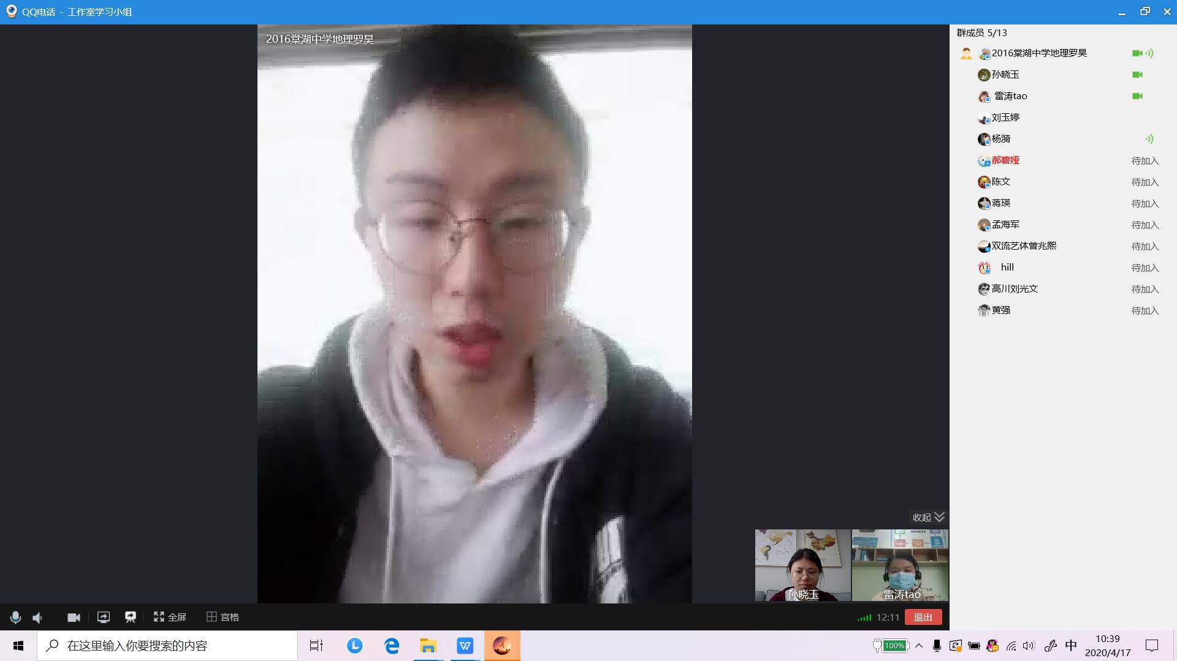
首先，大家下载了四篇论文之后，用了约50分钟对每一篇论文都进行了仔细的阅读和批注。为后续的发言做准备。
雷涛老师首先以自己发表在地理核心期刊的优秀论文《地理位置信息在高考综合题中的提取和运用策略——以2016到2019年高考全国文综卷地理综合题为例》给大家做了一个专题讲座交流。雷老师先是简短的交流了论文内容之后，重点讲了论文的写作经历和感悟。从选题、思考、修改、投稿、感悟等角度深入地交流了论文的写作，让大家受益匪浅。
选好研究的内容，写好地理教学论文的起点和基础，选题的内容恰当与否，从某种意义上来说，常常直接关系到论文写作的顺利进行，研究成果的价值和地理教学论文的质量。地理教学研究的范围十分广泛，一般可以包括基础理论问题和实际应用问题两大方面。针对一线教师，我们经常结合这两个方面进行思考，联系教学实际，选择研究题目。
提纲是论文写作的骨架。论文提纲不能太简单，列出几个大标题不能算是论文提纲，论文核心部分的提纲更应该详细一些，要把论文的基本论点阐述清楚。列好了提纲就是理清了思路。列好的论文提纲并不是不可变更的，在撰写论文过程中反过来修改论文提纲也是常有的事情。通常教学中的感悟稍纵即逝，而简短而精炼的提纲，可以很好的保存思路，也有利于后期的拓展与修改。
论文以科学的现代教育学、心理学、现代教学论、现代地理教育学和现代地理学的基本观点，作为论文的理论依据。论文的论点明确，旗帜鲜明，论据充分，论证周严，逻辑性强，论点和论据二者的结合紧密。
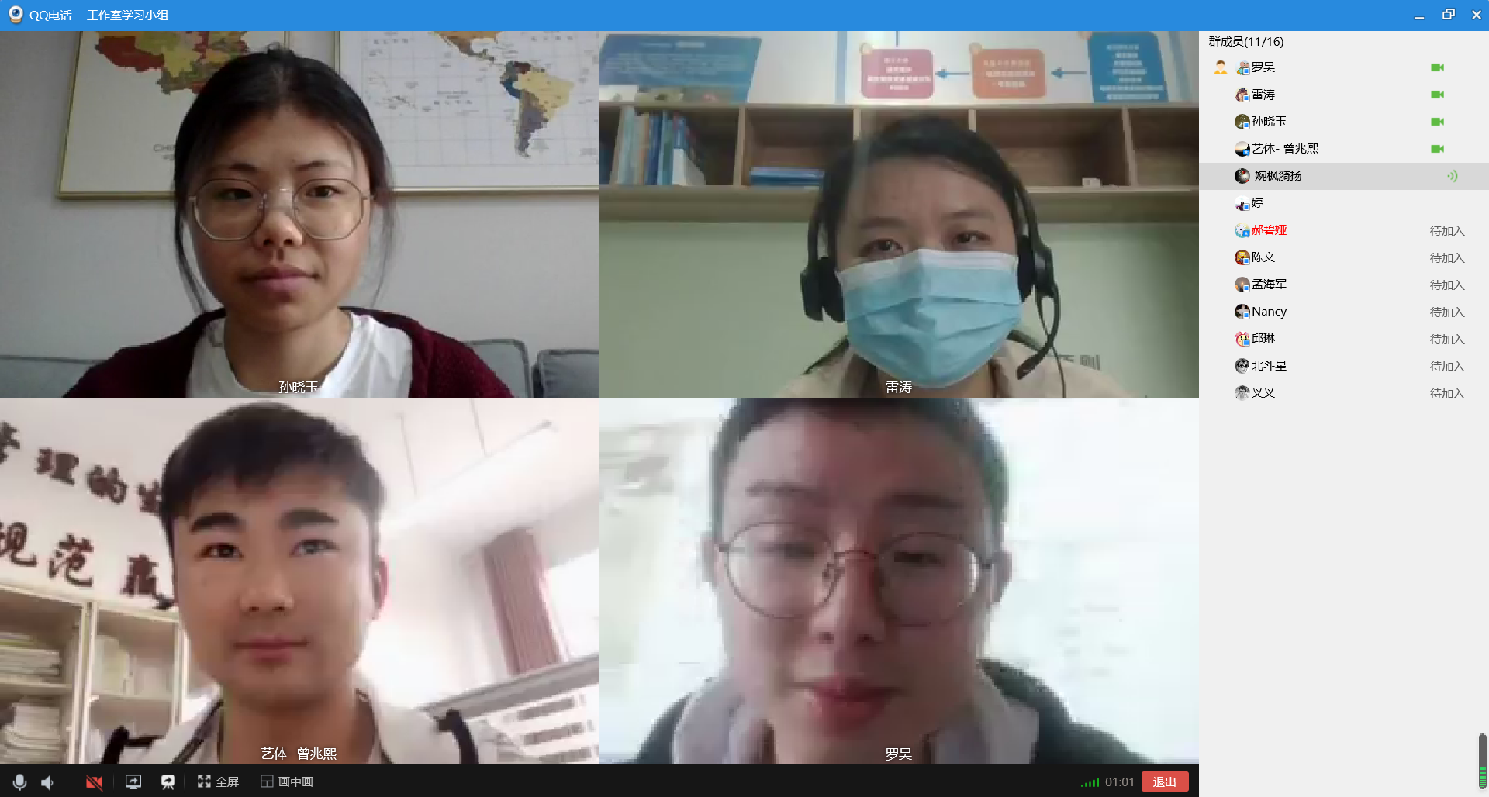
然后大家依次发表了感想之后，均表示受益匪浅，并对剩下三篇论文进行了依次的点评，给出了切实可行的建议。
孙晓玉论文《基于“综合思维”的地理演变过程图式建构》论文需要提炼观点，突出重要结论，调整论文结构。建议理论结合具体的案例进行阐述。
蒋瑛论文《“区域特征”的测评要求与教学策略》需要从内容、排版等方面进行调整。论文不是讲座，需要对有的内容进行删减或精炼，突出重点。高考题案例需要进行整理归纳，不能简单的罗列。对于具体案例的思路分析路径图，也需要针对需要表达的观点进行简化。
陈文和杨漪《“素养测评”视域下的高三地理试题讲评课路径重构》根据教学实践活动中的讨论展开形成论文。收集日常研修成果，落实成文；文中也紧紧结合案例，值得大家学习。如果再精炼论文结论，再文中予以突出则可以更加出彩。

此次活动，在我们的精心准备和导师的监督和指导下，取得了圆满的成功。一方面以自己身边的案例，学习到了很多书本上难得的论文写作经验，另一方面，以自己的论文为材料进行评价分析，使得自己的能力和水平有了进一步的提高。

